**Лабораторная работа 3**

**WPF. MVVM**

В данной работе требуется разработать приложение (WPF) содержащее контактные данные (имя, фамилия, телефон).

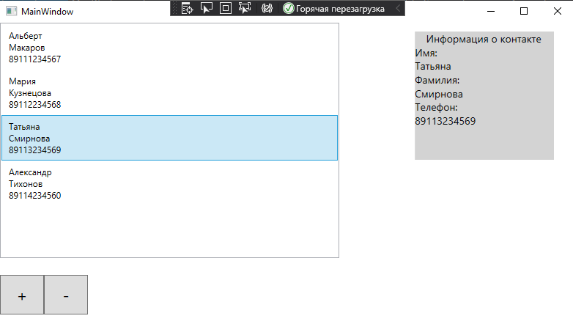

Рисунок 1 – Интерфейс приложения